**SISTEMES OPERATIUS 2**

*- PRÀCTICA 5 -*



Pol Safont

Jaume Campderros

**PUNTS PRINCIPALS**

En aquesta pràctica hem implementat el paradigma productor-consumidor amb monitors i variables condicionals.

A l’hora de

**PROBLEMES I SOLUCIONS PROPOSADES**

utilitzat el codi proporcionat al campus virtual, ja que està bastant mes net i clar d’entendre.

En

Aquí tenim l’altre part, la creació dels threads secundaris amb «pthread_create» i l’espera de tots ells amb

dels fils en dos blocs.

.

**PROVES**

Per realizar les proves de temps d’exececució farem servir diversos valors de F (threads), N (linies de fitxer) i N (nombre de celes del buffer).

Prova 1 (N = 1000, THREADS = 1):

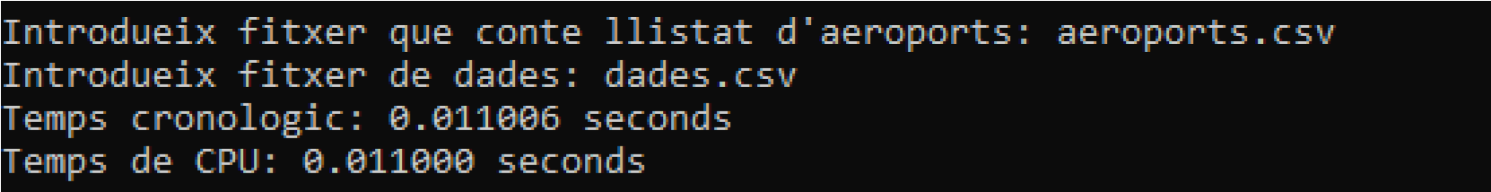

Prova 2 (N = 1000, THREADS = 4):

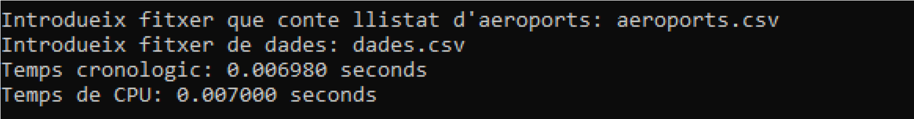

Prova 3 (N = 10, THREADS = 2):

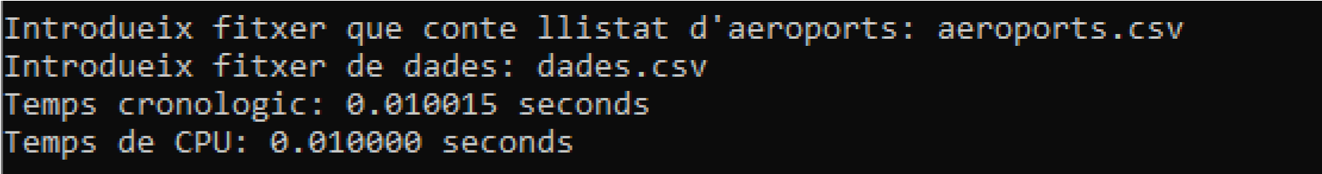

Prova 4 (N = 10, THREADS = 8):

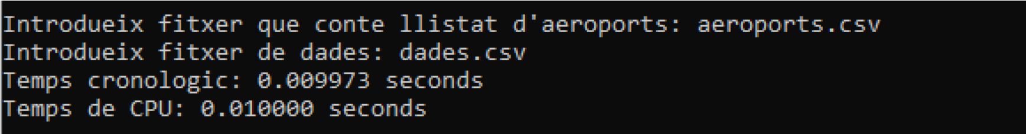

Prova 5 (N = 1000, THREADS = 8):

